.
Проект для детей 4-5 лет
«Ракушки»

ПРОБЛЕМА:
Дети не знают что такое ракушки, их принадлежность в мире природы.

ГЛАВНАЯ ЦЕЛЬ ПРОЕКТА:
Расширение и закрепление знаний детей о ракушках, о выполняемыми ими функциями.

ЭТАПЫ РАБОТЫ НАД ПРОЕКТОМ

I этап – КОПИЛКА

- Предметные и сюжетные картинки.
- Стихи и загадки по данной теме
- Сказки, рассказы по теме.
- Детские книги, энциклопедии.
- Атрибуты для сюжетно-ролевых игр «Спасатели на воде»

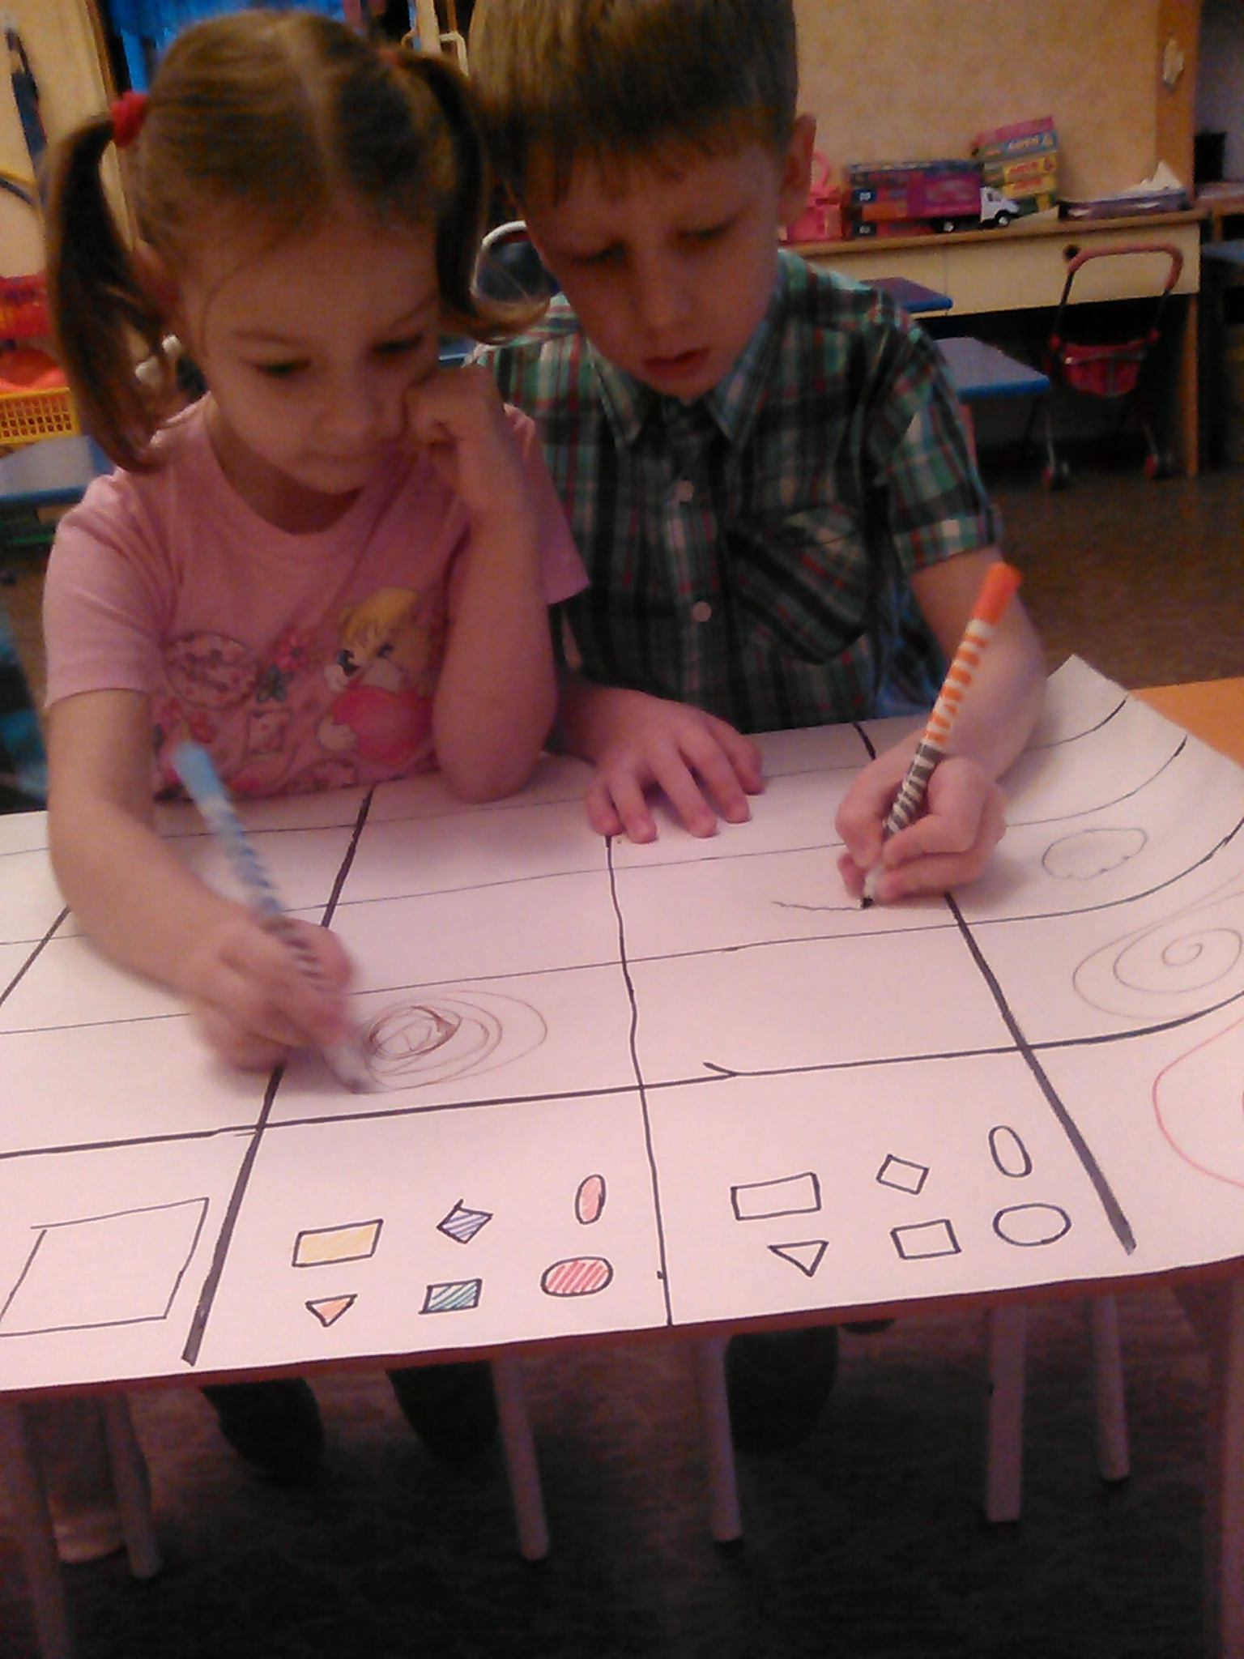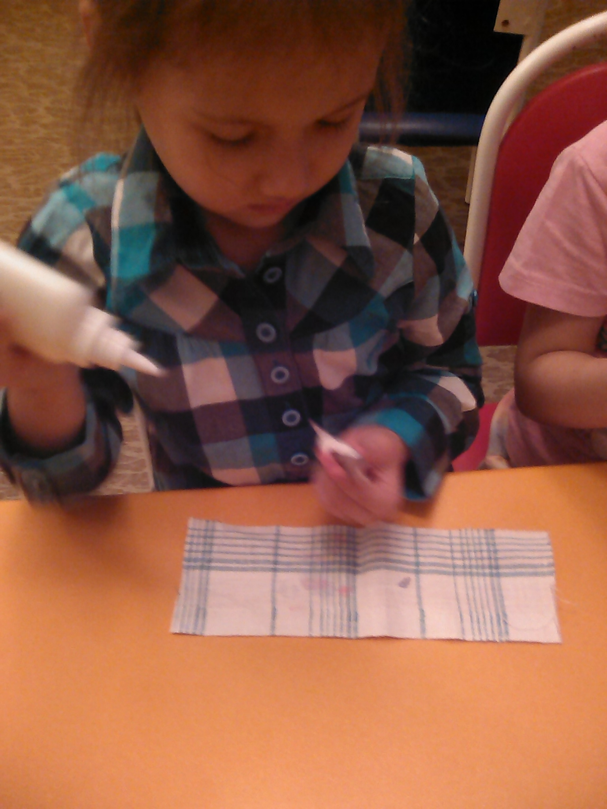

II этап – СОЗДАНИЕ КАРТОТЕКИ
Распределение собранного материала:
- Раковины и ракушки принесенные из дома, найденные на пляжу у реки или моря(разного размера и формы)

III этап – СОЗДАНИЕ МОДЕЛИ
Где нашли

Кто нашел
Кому пригодиться

IV этап – ПРОДУКТЫ ПРОЕКТА
- Украшение фоторамки для родителей с фото детей

V этап – ПРЕЗЕНТАЦИЯ

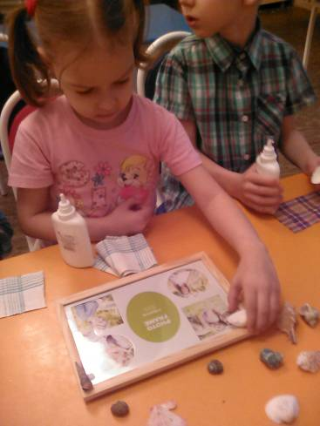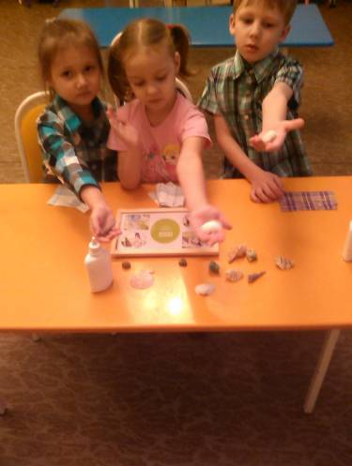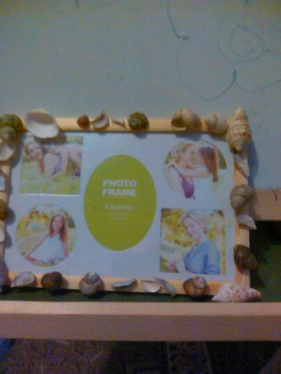

VI этап – ПРОДОЛЖЕНИЕ ПРОЕКТА
- Узнать названия и дела других ракушек и обитателей морей, океанов и рек.

